**A influência das queimadas nos casos de atropelamento de animais silvestres**

**Fabiana Machado Duffles Teixeira1*, Giovana Maria Xavier Dias2, Bruna Fatori de Melo3, Beatriz Toniol Marcilio4, Stiphany Silva Siqueira Gamboa5, Kerolay Bianca Lamêgo de Franklin6, Karen Stephanie Sebe Albergaria7.***1Graduanda em Medicina Veterinária – Centro Universitário de Belo Horizonte - UniBH – Belo Horizonte/MG – Brasil – *Contato:fabianaduffles@gmail.com*

*2Graduanda em Medicina Veterinária - Universidade Federal de Minas Gerais - UFMG - Belo Horizonte/MG - Brasil*

*3Graduanda em Enfermagem, Faculdade de Enfermagem - Nova Esperança*

*4Graduanda em Medicina Veterinária - Universidade São Judas Tadeu  
5Graduanda em Medicina Veterinária - Universidade São Judas Tadeu*

*6Graduanda em Medicina Veterinária - Universidade Estadual do Maranhão  
7Médica Veterinária - Mestranda Universidade Federal Rural do Rio de Janeiro - UFRRJ - Seropédica/RJ*

**INTRODUÇÃO**

O domínio do fogo pelos seres humanos aconteceu há mais de 800 mil anos e, desde então, foi a base para importantes avanços culturais, comportamentais e intelectuais na sociedade. No entanto, essa mesma flama que traz inúmeros benefícios, também provoca grandes destruições ambientais*3*.

No atual cenário de intensa exploração dos ecossistemas, mudanças climáticas e alterações no uso e ocupação do solo, é eminente a ocorrência de incêndios florestais que provocam danos à flora e fauna silvestre. Da mesma forma, é notável o aumento no número de atropelamentos de animais em fuga nas estradas e rodovias que estão próximas a focos de incêndio floresta*2*.

O objetivo deste trabalho foi realizar uma revisão de literatura sobre a relação entre as queimadas e os casos de atropelamento de animais silvestres em vias terrestres, provocando a reflexão sobre a necessidade de medidas mitigadoras desses acidentes.

**MATERIAL E MÉTODOS**

Nesta revisão de literatura, foram utilizadas publicações científicas de 2018 a 2021, encontradas nas plataformas Google Acadêmico e Scielo buscando por palavras-chave como: atropelamentos; fauna silvestre; animais silvestres; incêndios; queimadas; rodovias.

**REVISÃO DE LITERATURA**

Dados do Centro Brasileiro de Estudos em Ecologia de Estradas (CBEE) indicam que as rodovias cercadas por florestas registram maior número de atropelamentos de fauna silvestre, uma vez que a fragmentação da paisagem estimula a travessia de animais em busca de provisões, abrigo ou condições para reprodução. Além disso, há aumento significativo de atropelamentos de animais silvestres em fuga durante e após incêndios florestais*1*.

É importante compreender que o fogo não afeta igualmente as diferentes espécies. Animais que durante as queimadas encontram refúgio no subsolo podem sobreviver devido às temperaturas mais suportáveis do local. Já os animais que conseguem se locomover rapidamente para fugir das chamas acabam enfrentando outras ameaças à sua sobrevivência*2*.   
Um trabalho de campo realizado em estradas florestais de Portugal entre os anos de 2016 e 2018 comparou as taxas de atropelamentos em períodos anteriores e posteriores a um incêndio florestal (figura 1).   
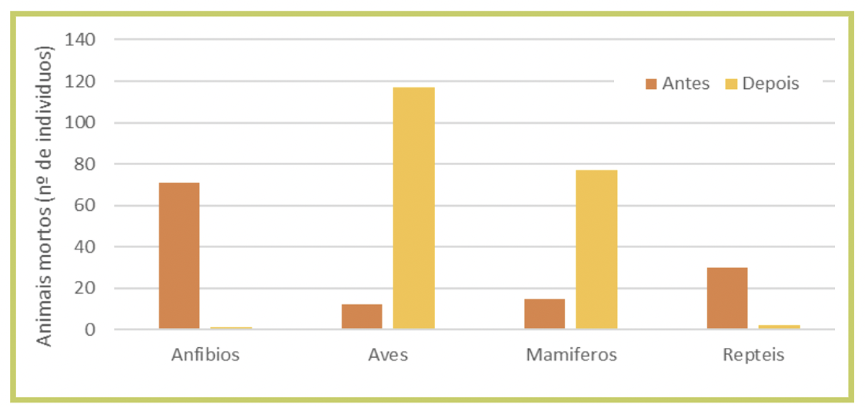

**Figura 1:** Número de mortes por classe registradas antes e depois do incêndio. Fonte: CRUZ, 2021  
  
Os registros indicam que nos primeiros dias após o incêndio não ocorreram mortes por atropelamento, possivelmente pela baixa circulação de animais devido à fumaça, aos pequenos focos de incêndio ainda existentes e à alta temperatura do solo*2*.

Entre mamíferos, os atropelamentos cresceram dias após o incêndio, possivelmente, pela busca de refúgio e alimentos. Já entre as aves, os atropelamentos podem estar relacionados à perda de cobertura vegetal nas margens das rodovias, o que permite o voo mais próximo do chão*2*.

Antes do fogo, a maior mortalidade nas estradas era de anfíbios e répteis, porém, a taxa se manteve em zero durante onze meses após o incêndio. (figura 2). Isso pode indicar que estas classes morreram por terem menor mobilidade para fugir e, por isso, ficaram inidentificáveis na região por um período maior*2*.

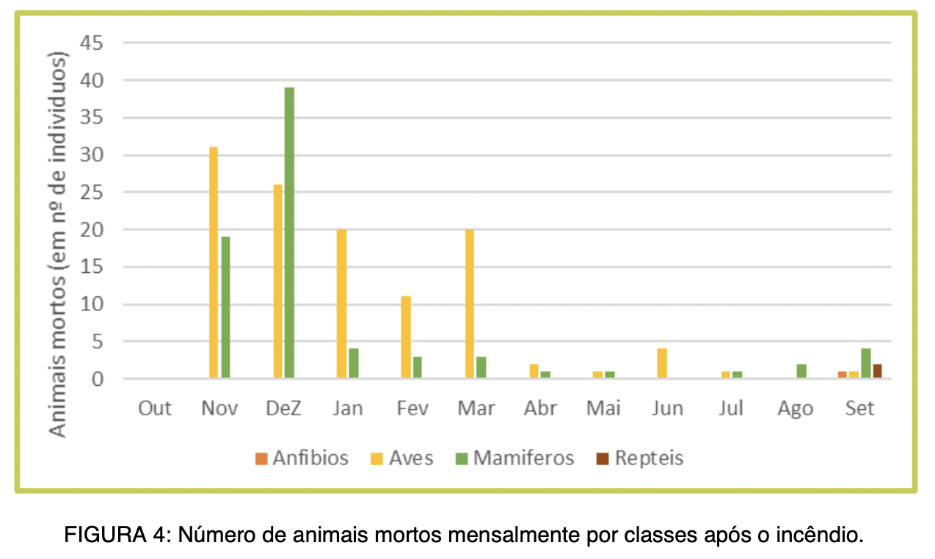

**Figura 2:** Número de mortes por classe nos meses posteriores ao incêndio. Fonte: CRUZ, 2021

**CONSIDERAÇÕES FINAIS**

Os resultados atestam que há influência dos incêndios nos atropelamentos de animais silvestres em estradas e a repercussão direta desse evento pode durar até cerca de um ano. Também conclui-se que o impacto das queimadas nos atropelamentos de animais silvestres varia de acordo com os grupos taxonômicos atingidos, assim como de fatores climáticos e vegetativos. Ao longo do tempo, os atropelamentos podem causar defasagem da biodiversidade e o desequilíbrio entre as espécies locais.

É notável também a deficiência de estudos sobre esse tema no Brasil. A coleta de mais dados poderá fundamentar os projetos de preservação do meio ambiente e apoiar um melhor planejamento rodoviário no país.

**APOIO:**

